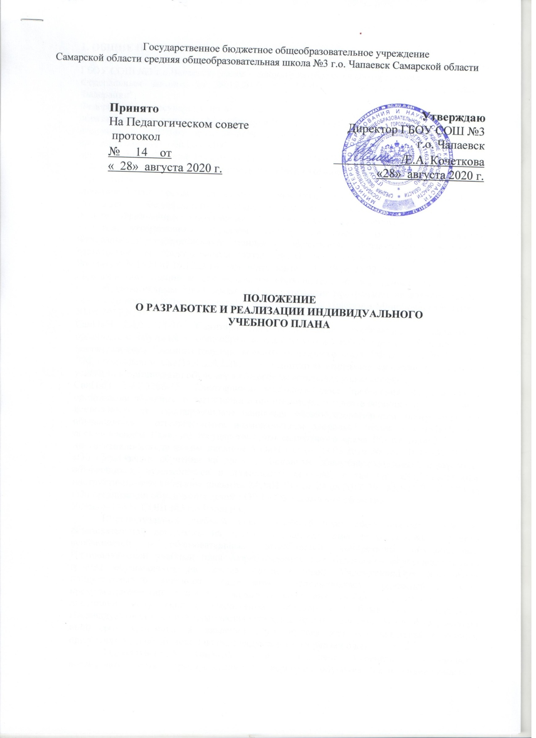

1. ОБЩИЕ ПОЛОЖЕНИЯ
1.1. Настоящее положение об разработке и реализации индивидуального учебного плана ГБОУ СОШ №3 г.о.Чапаевск (далее – школа) разработано в соответствии с
Федеральным законом от 29.12.2012 № 273-ФЗ "Об образовании в Российской Федерации";
Федеральным государственным образовательным стандартом начального общего образования, утв. приказом Минобрнауки России от 06.10.2009 № 373 "Об утверждении и введении в действие федерального государственного образовательного стандарта начального общего образования";
приказом Минобрнауки России от 17.12.2010 № 1897 «Об утверждении и введении в действие федерального государственного образовательного стандарта основного общего образования»;
приказом Министерства образования и науки России от 17 мая 2012 года №413 «Об утверждении Федерального государственного образовательного стандарта среднего общего образования», образования обучающихся с ограниченными возможностями здоровья, утвержденный приказом Минобрнауки России от 19.12.2014 №1598; Федеральным государственным стандартом образования обучающихся с умственной отсталостью (интеллектуальными нарушениями) утвержденный приказом Минобрнауки России от №1599 от 19.12.2014, зарегистрирован №35850 от 03.02.2015г.;
порядком организации и осуществления образовательной деятельности по основным общеобразовательным программам - образовательным программам начального общего, основного общего и среднего общего образования, утв. Приказом Минобрнауки России от 30.08.2013 № 1015;
СанПиН 2.4.2.2821-10 "Санитарно-эпидемиологические требования к условиям и организации обучения в общеобразовательных учреждениях" (далее – СанПиН), утв. постановлением Главного государственного санитарного врача РФ от 29.12.2010 № 189 "Об утверждении СанПиН 2.4.2.2821-10 "Санитарно-эпидемиологические требования к условиям и организации обучения в общеобразовательных учреждениях";
СанПиН 2.4.2.3286-15 "Санитарно-эпидемиологические требования к условиям и организации обучения и воспитания в организациях, осуществляющих образовательную деятельность по адаптированным основным общеобразовательным программам для обучающихся с ограниченными возможностями здоровья" (далее – СанПиН), утв. постановлением Главного государственного санитарного врача РФ от 10.06.2015 №26; инструктивно-методическим письмом МОиН СО от 23.08.2016 № МО-16-09-01 /815-ту «Об организации обучения на дому по основные общеобразовательным программам обучающихся, нуждающихся в длительном лечении, а так же детей-инвалидов»; инструктивно-методическим письмом МОиН СО от 24.08.2017 № МО-16-09-01 /711-ту «Об организации образования детей с ОВЗ в ОУ Самарской области»;
Уставом ГБОУ СОШ №3 г.о.Чапаевск.
Индивидуальный учебный план - учебный план, обеспечивающий освоение образовательной программы на основе индивидуализации ее содержания с учетом особенностей и образовательных потребностей конкретного обучающегося. Индивидуальный учебный план разрабатывается для отдельного обучающегося или группы обучающихся на основе учебного плана Учреждения.При построении индивидуального учебного плана может использоваться модульный принцип, предусматривающий различные варианты сочетания учебных предметов, курсов, дисциплин (модулей),иных компонентов, входящих в учебный план Учреждения. Индивидуальный учебный план составляется, как правило, на один учебный год, либо на иной срок, указанный в заявлении обучающегося или его родителей (законных представителей) об обучении по индивидуальному учебному плану.
Индивидуальный учебный план определяет перечень, трудоемкость, последовательность и распределение по периодам обучения (если индивидуальный учебный план рассчитан на более чем один год) учебных предметов, курсов, дисциплин (модулей), практики, иных видов учебной деятельности и формы промежуточной аттестации обучающихся. При реализации образовательных программ в соответствии с индивидуальным учебным планом могут использоваться различные образовательные технологии, в том числе дистанционные образовательные технологии, электронное обучение. Обучение по индивидуальному учебному плану может быть организовано в рамках сетевой формы реализации образовательных программ. В реализации образовательных программ с использованием сетевой формы наряду с организациями, осуществляющими образовательную деятельность, также могут участвовать организации культуры, физкультурно-спортивные и иные организации, обладающие ресурсами, необходимыми для осуществления обучения, проведения практических и лабораторных занятий и осуществления иных видов учебной деятельности, предусмотренных соответствующей образовательной программой. Индивидуальные учебные планы могут быть предоставлены, прежде всего, детям сограниченными возможностями здоровья и детям, обучающимся по заочной и очно-заочной форме обучения на основании заявлений родителей (законных представителей). При выборе родителями (законными представителями) несовершеннолетнего обучающегося формы обучения учитывается мнение ребенка (ч. 4 ст. 63 Федерального закона).
На обучение по индивидуальному учебному плану могут быть переведены обучающиеся, не ликвидировавшие в установленные сроки академической задолженности с момента ее образования.
1.12. Освоение основных образовательных программ начального общего, основного и среднего общего образования по индивидуальному учебному плану осуществляется в соответствии с Федеральными государственными образовательными стандартами начального, основного и среднего общего образования.
1.13. В соответствии с п. 3 ч. 1 ст. 34 Федерального закона обучающимся предоставляется академическое право на обучение по ИУП в порядке, установленном локальными нормативными актами образовательной организации.

2.Организация обучения
2.1. Главной задачей обучения по ИУП является удовлетворение потребностей детей и создание условий для освоения основной образовательной программы на основе индивидуализации ее содержанияс учетом особенностей и образовательных потребностей конкретного обучающегося.
2.2. Обучение по индивидуальному учебному плану может осуществляться:
- по основной образовательной программе;
- по адаптированной программе;
- по специальной индивидуальной программе развития.
2.3. Обучающийся вправе на любом этапе обучения по решению родителей (законных представителей) продолжить образование в образовательной организации в иной форме обучения.
2.4.Заявления о переводе на обучение по ИУП принимаются в течение учебного года.Ограничений по срокам принятия заявлений нет.
2.5.В заявлении должен быть указан срок, на который обучающемуся предоставляется ИУП, а также могут содержаться пожелания обучающегося или его родителей (законных представителей) по индивидуализации содержания образовательной программы (включение дополнительных учебных предметов, курсов, углубленное изучение отдельных дисциплин, сокращение сроков освоения основных образовательных программ и др.).
2.6.ИУП разрабатывается в соответствии со спецификой и возможностями организации (пп. 18.3.1ФГОС).
2.7.ИУП составляется на один учебный год либо на иной срок, указанный в заявлении обучающегося или его родителей (законных представителей). Продолжительность обучения по ИУП по ходу может быть изменена образовательной организацией с учетом особенностей и образовательных потребностей конкретного обучающегося.
2.8. Возможны следующие варианты организации образовательного процесса по ИУП:
- обучение на дому для учащихся, имеющих временные или постоянные ограничения возможностей здоровья по причине травмы (заболевания) или для учащихся, не имеющих возможности посещать учебные занятия в период спортивных соревнований, творческих конкурсов, особых обстоятельств жизни в семье и т.п.;
- в общеобразовательном учреждении для учащихся, не ликвидировавших в установленные сроки академическую задолженность с момента ее образования (ч. 9 ст. 58 Федерального закона), учащихся с устойчивой школьной дезадаптацией, вызванной как социальными или педагогическими факторами, так и парциальными и сочетанными нарушениями развития, несформированностью отдельных когнитивных функций и эмоционально-волевых процессов;
- групповое, например, при наличии двух и более учащихся одной параллели.
2.9. Организация и перевод на обучение по ИУП учащихся, имеющих временные или постоянные ограничения возможностей здоровья и нуждающихся в создании специальных условий обучения по основным общеобразовательным программам с учетом их психофизических и индивидуальных возможностей, осуществляется по заявлению родителей (законных представителей) на основании заключения ПМПК.
2.10. Для обучения по ИУП детей с особенностями психофизического развития и детей-инвалидов родителям (законным представителям) необходимо представить заключение лечебно-профилактическогоучреждения об установлении инвалидности, подтвержденное рекомендациями индивидуальной программы реабилитации.
2.11.При построении ИУП может использоваться модульный принцип, предусматривающий различные варианты сочетания учебных предметов, курсов, дисциплин (модулей), иных компонентов,входящих в учебный план учреждения.
2.12.Обучающиеся обязаны добросовестно осваивать образовательную программу, выполнять ИУП, в том числе посещать предусмотренные учебным планом или индивидуальным учебным планом учебные занятия, осуществлять самостоятельную подготовку к ним, выполнять задания, данные педагогическими работниками в рамках образовательной программы (п. 1 ч. 1 ст. 43 Федерального закона). Ознакомление родителей (законных представителей) детей с порядком обучения по ИУП в пределах осваиваемой основной образовательной программы, в том числе через информационные системы общего пользования, осуществляется при приеме детей в учреждение.

3. Порядок перевода на индивидуальный учебный план
3.1. Перевод обучающих на индивидуальный учебный план осуществляется на основании:
- заявления от родителей (законных представителей) с указанием причины перевода или по заявлению учащихся, достигшего восемнадцати лет;
- договора с родителями (законными представителями).
- приказа директора школы о переводе на индивидуальный учебный план с указанием периода, на который предоставляется индивидуальный учебный план;
3.2. Обучающиеся по индивидуальному плану обязаны проходить промежуточную аттестацию по графику, утвержденному школой и согласованному с родителями (законными представителями).
3.3. Неудовлетворительные результаты промежуточной аттестации по одному или нескольким учебным предметам, курсам, дисциплинам (модулям) основной образовательной программы или непрохождение промежуточной аттестации при отсутствии уважительных причин признаются академической задолженностью.
3.4. Обучающиеся, не прошедшие промежуточной аттестации по уважительным причинам или имеющие академическую задолженность, переводятся в следующий класс условно.
3.5. Обучающиеся в образовательной организации по основным образовательным программам начального общего, основного общего и среднего общего образования, не ликвидировавшие в установленные сроки академической задолженности с момента ее образования, по усмотрению их родителей (законных представителей) оставляются на повторное обучение, переводятся на обучение по адаптированным образовательным программам в соответствии с рекомендациями психолого-медико-педагогической комиссии.
3.6. К государственной итоговой аттестации допускается обучающийся, не имеющий академической задолженности и в полном объеме выполнивший учебный план или индивидуальный учебный план, если иное не установлено порядком проведения государственной итоговой аттестации по соответствующим основным образовательным программам.
3.7. Обучающиеся, не прошедшие государственной итоговой аттестации или получившие на государственной итоговой аттестации неудовлетворительные результаты (по двум обязательным предметам или по одному повторно), вправе пройти государственную итоговую аттестацию в сроки, определяемые порядком проведения государственной итоговой аттестации по соответствующим основным образовательным программам.
3.8. Государственная итоговая аттестация по основным образовательным программам основного общего образования может проводиться в форме основного государственного экзамена (далее - ОГЭ), в форме ОГЭ со специализированной рассадкой, а также в форме государственного выпускного экзамена.
3.9 Государственная итоговая аттестация по основным образовательным программам среднего общего образования может проводиться в форме единого государственного экзамена (далее - ЕГЭ), в форме ЕГЭ со специализированной рассадкой, а также в форме государственного выпускного экзамена.
3.10. Лицам, успешно прошедшим итоговую аттестацию, выдаются документы об образовании установленного образца с перечнем предметов в соответствии с индивидуальным учебным планом.
3.11. Начальное общее образование, основное общее образование, среднее общее образование являются обязательными уровнями образования. Обучающиеся, не освоившие основной образовательной программы начального общего и (или) основного общего образования, не допускаются к обучению на следующих уровнях общего образования. Требование обязательности среднего общего образования применительно к конкретному обучающемуся сохраняет силу до достижения им возраста восемнадцати лет.

3. Структура и содержание индивидуального учебного плана
3.1. Структура ИУП определяется школой самостоятельно с учетом требований ФГОС соответствующего уровня и индивидуальных потребностей учащихся.
3.2. ИУП должен содержать:
обязательные предметные области и учебные предметы соответствующего уровня общего образования в соответствии с учебным планом школы;
учебные предметы, курсы, дисциплины (модули), выбираемые учащимися и (или) родителями (законными представителями) в соответствии с индивидуальными потребностями учащегося;
внеурочную деятельность в финансируемом объеме;
коррекционные занятий (для обучающихся с ОВЗ).
3.3. Содержание ИУП соответствующего уровня образования должно:
• соответствовать требованиям федерального государственного образовательного стандарта общего образования;
• обеспечивать преемственность содержания ООП соответствующего уровня
образования/образовательной программы образовательной организации;
• соответствовать направленности (профиля) образования образовательной организации;
• содержанию ООП образовательной организации соответствующего уровня образования;
• специфике и традициям образовательной организации;
• запросам участников образовательных отношений.

4. Порядок формирования и утверждения ИУП
4.1. Порядок разработки ИУП включает следующее.
4.1.1. Основанием формирования ИУП является решение педагогического совета закрепленное приказом "О формировании индивидуального учебного плана на …учебный год."
4.1.2. При формировании ИУП начального общего образования осуществлять формирование ИУП из числа учебных предметов из обязательных предметных областей (см. п. 3.3.1.).
4.1.3. При формировании ИУП основного общего образования осуществлять формирование ИУП из числа учебных предметов из обязательных предметных областей (см. п. З.4.1.).
4.1.4. При формировании ИУП среднего общего образования необходимо осуществлять формирование ИУП из числа учебных предметов из обязательных предметных областей (см. п. 3.5.1.) на базовом или углубленном уровне; содержать 11 (12) учебных предметов и предусматривать изучение не менее одного учебного предмета из каждой предметной области, определенных ФГОС среднего общего образования, в том числе общими для включения во все учебные планы являются учебные предметы: «Русский язык», «Литература», «Иностранный язык», «Математика: алгебра и начала математического анализа, геометрия», «История», «Физическая культура», «Основы безопасности жизнедеятельности»,«Астрономия», «Родной (русский) язык». ИУП профиля обучения (кроме универсального) должен содержать не менее 3-х учебных предметов на углубленном уровне изучения из соответствующей профилю обучения предметной области и (или) смежной с ней предметной области.
4.1.5. Внеурочная деятельность дополняет и подкрепляет ИУП, создает условия для обучающихся с ОВЗ согласно соответствующего уровня общего образования и запросов
учащихся и (или) их родителей (законных представителей).
4.2. Порядок утверждения ИУП предполагает следующие этапы.
4.2.1. ИУП утверждается на основании решения педагогического совета, закрепляется приказом директора школы.
4.2.2. Утверждение ИУП предполагает следующий порядок:
• обсуждение проектов(а)/макетов(а) ИУП на заседании педагогического совета, по итогам
которого готовится информационная справка или выносится решение о соответствии требованиям, предъявляемых настоящим положением к ИУП;
• после обсуждения на заседании педагогического совета рассматривается и утверждается
соответствующим приказом (см. п. 4.2.1.).
4.3. Педагоги, которые будут работать с учащимися, реализующими ИУП, разрабатывают
адаптированную рабочую(ие) программу(ы) учебного(ых) предмета(ов), курса(ов), модуля(ей) (дисциплин(ы)) на основании заключения ПМПК в соответствии с положением о рабочей программе учебного предмета, курса, модуля (дисциплины).
4.4. Порядок внесения изменений и (или) дополнений в ИУП включает следующее.
4.4.1. Основанием для внесения изменений и (или) дополнений в ИУП может быть:
• на уровне начального общего, основного общего, среднего общего образования:
заключения ПМПК, решение педагогического совета школы, заявление от родителей (законных представителей).
4.4.2. Внесение изменений и (или) дополнений в ИУП возможно:
• на уровне начального общего, основного общего, среднего общего образования в части
учебного плана.
4.4.3. Все изменения и (или) дополнения, вносимые в ИУП в течение учебного года или в периоды, определенные настоящим положением, должны быть согласованы с заместителем руководителя, курирующим данное направление по разработке и реализации индивидуального учебного плана для обучающихся с ОВЗ и (или) иным лицом, имеющим соответствующие полномочия, пройти соответствующие процедуры, предусмотренные настоящим положением и закрепленные приказом по образовательной организации.

5.Взаимоотношения сторон.
5.1. Обучающимся предоставляются права на:
- выбор организации, осуществляющей образовательную деятельность, формы получения
образования и формы обучения после получения основного общего образования или после достижениявосемнадцати лет;
- предоставление условий для обучения с учетом особенностей их психофизического развития исостояния здоровья, в том числе сопровождение социально-педагогической и психологической помощи.
- ознакомление со свидетельством о государственной регистрации, с уставом, с лицензией наосуществление образовательной деятельности, со свидетельством о государственной аккредитации, сучебной документацией, другими документами, регламентирующими организацию и осуществлениеобразовательной деятельности в образовательной организации;бесплатное пользование библиотечно-информационными ресурсами, учебной,производственной, научной базой образовательной организации;
- развитие своих творческих способностей и интересов, включая участие в конкурсах, олимпиадах,выставках, смотрах, физкультурных мероприятиях, спортивных мероприятиях, в том числе вофициальных спортивных соревнованиях, и других массовых мероприятиях;
- иные академические права, предусмотренные настоящим Федеральным законом, иными
нормативными правовыми актами Российской Федерации, локальными нормативными актами.
- пользоваться библиотечным фондом школы в соответствии с установленным порядком;
- получить консультации учителей по предметам.
5.2.Обучающийся обязан:
- добросовестно осваивать основную образовательную программу, выполнять индивидуальныйучебный план, в том числе посещать предусмотренные учебным планом или индивидуальным учебнымпланом учебные занятия, осуществлять самостоятельную подготовку к занятиям, выполнять задания,данные педагогическими работниками в рамках образовательной программы;
- выполнять требования устава организации, осуществляющей образовательную деятельность,правил внутреннего распорядка и иных локальных нормативных актов по вопросам организации иосуществления образовательной деятельности;
- проходить промежуточную и итоговую аттестацию (согласно Положению опромежуточной и итоговой аттестации).
5.3. ГБОУ СОШ №3 г.о.Чапаевск имеет право:
- устанавливать порядок оказания методической и консультативной помощи обучающимся,сроки выполнения практических и лабораторных работ;
- проводить в установленном порядке промежуточную и итоговую аттестацию.
5.4ГБОУ СОШ №3 г.о.Чапаевскобязана:
- предоставить обучающемуся учебный план для ознакомления;
-проводить промежуточную и итоговую аттестацию обучающихся;
- предоставлять обучающемуся учебную и методическую литературу, имеющуюся в
библиотеке общеобразовательного учреждения.
5.5.Родители (законные представители) имеют права:
- знакомиться с содержанием образования, используемыми методами обучения и воспитания,образовательными технологиями, а также с результатами текущей, промежуточной и итоговойаттестации обучающихся;
- получать консультации по вопросам обучения и воспитания обучающегося;
- расторгнуть договор и перевести своего ребенка на иную форму обучения на любом этапеобучения.
5.6.Родители (законные представители) обязаны:
- обеспечить получение детьми общего образования;
- соблюдать правила внутреннего распорядка образовательной организации;
- обеспечить прохождение обучающимися промежуточной и итоговой аттестации.

6. Финансовое обеспечение ИУП.
6.1. Финансовое обеспечение ИУП осуществляется за счет бюджетных средств в рамках финансового обеспечения реализации основной образовательной программы соответствующего уровня образования.
6.2. Оплата труда педагогических работников, привлекаемых для реализации ИУП, осуществляется согласно учебной нагрузке (тарификации).

7. Порядок реализации ИУП и его документационное оформление
7.1. Реализация ИУП является обязательным для учащихся и регулируется настоящим положением.
7.2. Заместитель директора по учебно-воспитательной работе или иное лицо, имеющие соответствующие полномочия, составляет расписание, отвечающее совокупному объему учебной нагрузки и внеурочной деятельности с учетом СанПиН.
7.3. Оформление школьной документации (классного журнала, личных дел учащихся) осуществляется в установленном порядке.
7.4. Группы сменного состава/группы/классы и т.п. сформированные в условиях реализации ИУП, утверждаются директором.

